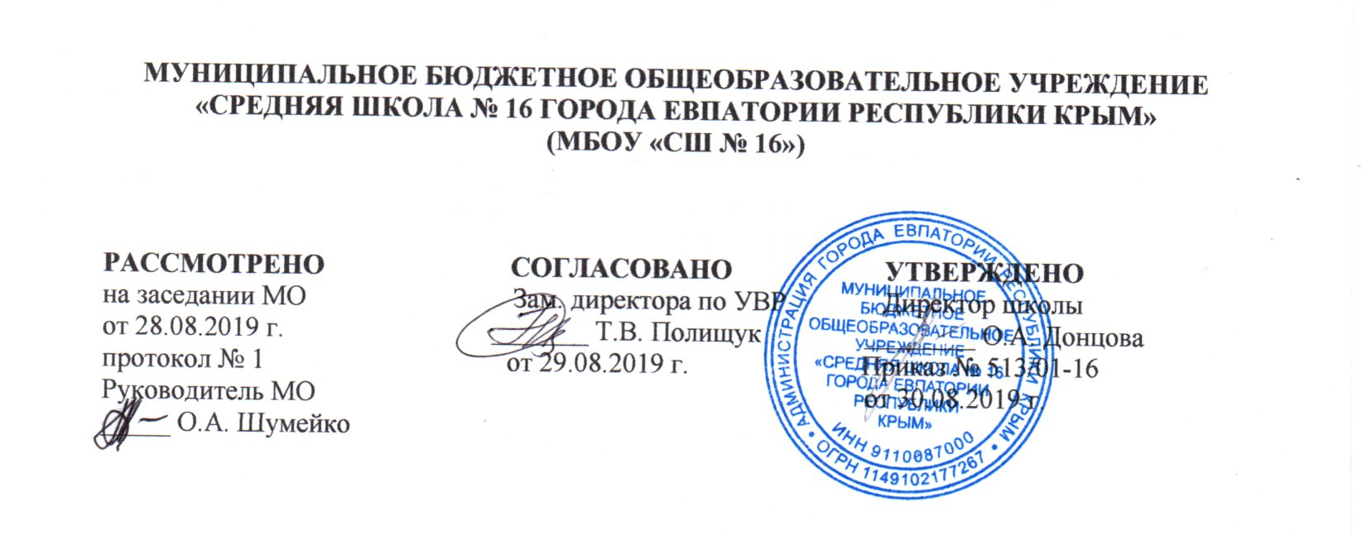

**КАЛЕНДАРНО-ТЕМАТИЧЕСКОЕ**

**ПЛАНИРОВАНИЕ**

**ПО ИЗОБРАЗИТЕЛЬНОМУ ИСКУССТВУ**

**для 4-А класса**

**на 2019-2020 учебный год**

Составитель:

**Дороненкова Анна Анатольевна**

учитель начальных классов

высшей категории



**г. Евпатория 2019**

|  |  |  |  |  |
| --- | --- | --- | --- | --- |
| **№ п/п** | | **Дата** | | **Тема урока** |
| **план** | **факт** | **план** | **факт** |
| **1.Истоки родного искусства – 8 ч** | | | | |
| 1. |  | 06.09 |  | Пейзаж родной земли. |
| 2. |  | 13.09 |  | Красота природы в произведениях русской живописи. |
| 3. |  | 20.09 |  | Деревня — деревянный мир. Украшения избы и их значение. |
| 4. |  | 27.09 |  | Деревня — деревянный мир. Красота русского деревянного зодчества. |
| 5. |  | 04.10 |  | Красота человека. Образ русского человека в произведениях художников. |
| 6. |  | 11.10 |  | Красота человека. Воспевание труда в произведениях русских художников. |
| 7. |  | 18.10 |  | Календарные праздники. |
| 8. |  | 25.10 |  | Народные праздники (обобщение темы). |
| **2.Древние города нашей Земли – 7 ч** | | | | |
| 9. |  | 08.11 |  | Родной угол. |
| 10. |  | 15.11 |  | Древние соборы. |
| 11. |  | 22.11 |  | Города Русской земли. |
| 12. |  | 29.11 |  | Древнерусские воины-защитники. |
| 13. |  | 06.12 |  | Новгород. Псков. Владимир и Суздаль. Москва. |
| 14. |  | 13.12 |  | Узорочье теремов. |
| 15. |  | 20.12 |  | Пир в теремных палатах (обобщение темы). |
| **3.Каждый народ — художник- 11 ч** | | | | |
| 16. |  | 27.12 |  | Страна Восходящего солнца. |
| 17. |  | 10.01 |  | Образ художественной культуры Японии. |
| 18. |  | 17.01 |  | Образ женской красоты. |
| 19. |  | 24.01 |  | Народы гор и степей. |
| 20. |  | 31.01 |  | Юрта как произведение архитектуры. |
| 21. |  | 07.02 |  | Города в пустыне. |
| 22. |  | 14.02 |  | Древняя Эллада. |
| 23. |  | 21.02 |  | Мифологические представления Древней Греции. |
| 24. |  | 28.02 |  | Европейские города Средневековья. |
| 25. |  | 06.03 |  | Образ готического храма. |
| 26. |  | 13.03 |  | Многообразие художественных культур в мире (обобщение темы). |
| **4.Искусство объединяет народы – 8 ч.** | | | | |
| 27. |  | 27.03 |  | Материнство. |
| 28. |  | 03.04 |  | Образ Богоматери в русском и западноевропейском искусстве. |
| 29. |  | 10.04 |  | Мудрость старости. |
| 30. |  | 17.04 |  | Сопереживание. |
| 31. |  | 24.04 |  | Герои - защитники. |
| 32. |  | 08.05 |  | Героическая тема в искусстве разных народов. |
| 33. |  | 15.05 |  | Юность и надежды. |
| 34. |  | 22.05 |  | Искусство народов мира (обобщение темы). |